GE Silent-db20 Enddeckel d135

Geberit

Eigenschaften

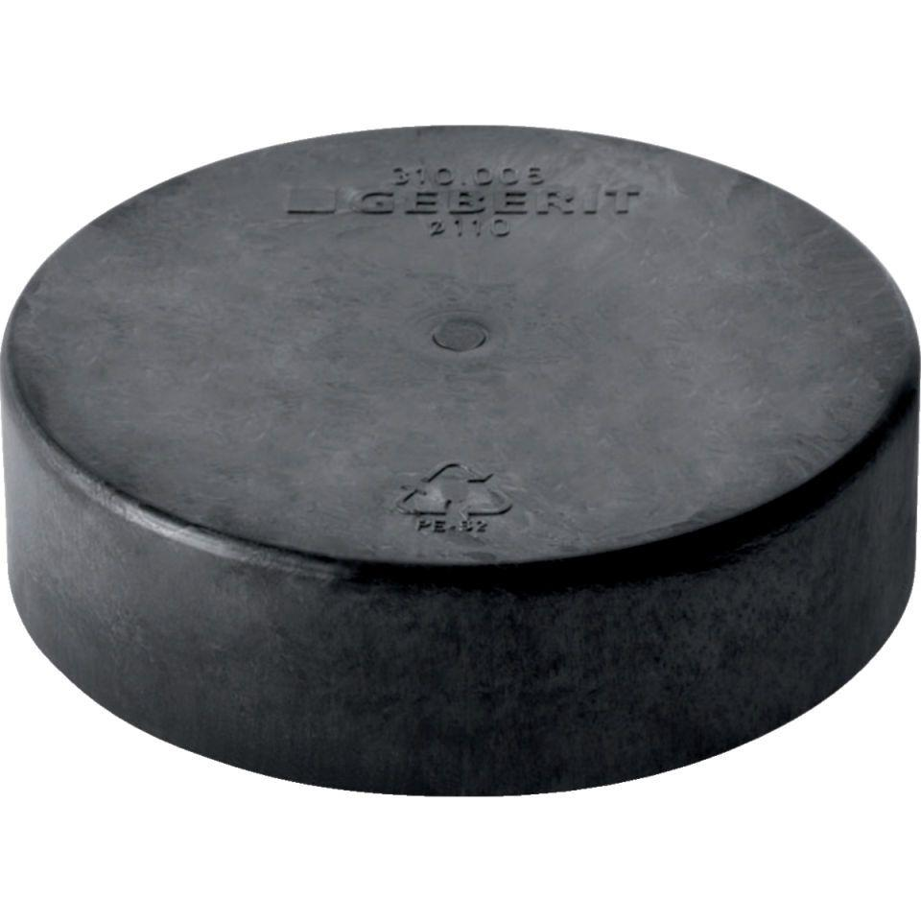

GTIN:

4025416170457

HAN:

312005141

Werkstoff

Kunststoff, PE-HD, mineralverstärkt

Verbindungsart

Spannverbinder